МБУ детский сад №153 «Олеся»

Конспект образовательной деятельности
«Путешествие в тайгу»
подготовительная группа

Подготовила:
Лухманова О.В.
г. Тольятти

Задачи:
Познавательное развитие. Формировать представления о взаимосвязях животных с местом обитания. Совершенствовать знания детей о животном и растительном мире тайги. Расширять у детей экологические представления, воспитывать любовь к природе. Воспитать у детей любовь и доброту ко всему живому на нашей планете.
Социально – коммуникативное развитие. Формировать образное мышление через работу по карте-схеме. Побуждать детей к активному общению. Учить отвечать на вопросы в краткой и распространенной форме, не торопясь, точно употребляя слова по смыслу. Содействовать развитию воображения, памяти дошкольников.
Речевое развитие. Развивать связанную речь при составлении рассказов по схемам. Учить дошкольников анализировать .Воспитывать самостоятельность, умение высказывать своё мнение. Продолжать учить детей отвечать на вопрос полным предложением.
Физическое развитие. Развивать умение детей двигаться в соответствии с музыкой.
Педагогические технологии:
Здоровьесберегающая: физ.упражнения.

Информационно - коммуникационная: мультимедийная презентация «Путешествие в тайгу»
Игровая технология: игровое упражнение «Какие животные живут в тайге?», дидактическая игра «Угадай с чьей ветки детка»
Оборудование: проектор, ноутбук, карандаши простые, листок бумаги, магнитофон. Пейзажные картинки, фотографии с изображением леса, растений и животных, обитающих в тайге и лесах (ели, сосны, кедра, березы, орешника, дуба, ольхи, черники и др. pастений; медведя, лисы, волка, зайца, ежа, рыси и др. животных). Природный материал (грибы, ягоды, цветы, шишки ели, сосны, и других хвойных деревьев, ветки лесных растений и т.д.), Ботаническое лото; карточки с обозначениями условий жизни: много тепла, воды, почвы, по три карточки на каждое условие много – достаточно - мало), игрушечная белка.

Ход образовательной деятельности
Слайд №1»Сюрпризный момент»
К детям приходит белочка и приглашает их к себе домой, в лес. Она убегает, чтобы всех предупредить о гостях.
- Ребята, какую одежду нужно одеть в лес? Она должна быть какой?
Слайд №2
Для создания необходимой атмосферы рекомендуется опираться на воспоминая детей о посещении леса. Взрослый просит детей отобрать из разложенных на столе картинок изображения растений и животных - которых они «видят» в лесу, и рассказать, как они приспособились к условиям жизни в нем. Например, у зайца к зиме отрастает теплый мех белого цвета, хвойные растения имеют листья - колючки, которые испаряют очень мало воды, что дает возможность растениям не сбрасывать их на зиму.

Слайд№3
Физкультминутка.
Руки подняли и покачали, это деревья в лесу.
Низко присели и посмотрели, это жучок пьёт росу.
В стороны руки, ими помашем, это к нам птицы летят.
Где они сядут, тоже покажем , сядем все вместе назад.
Слайд №4
Затем детей встречает белочка и рассказывает им о тех животных и растениях, о которых дети еще не вспомнили. При этом главное внимание обращается на приспособленность к условиям жизни. Оказывается их очень много, лучше нарисовать волшебную картинку, на которой бы изображались главные черты большинства зверей леса. Рисуем схему внешнего вида животных тайги, а дети подсказывают, на что обратить внимание и как это связано с приспособленностью к условиям жизни.

Слайд№4
Показ презентации»Путешествие в тайгу»

Слайд№5
Игра»Какие Животные живут в тайге». Я буду называть животных, а вы показывать: если животное живёт в тайге-руки вверх,а если не живёт –то руки опущены.
Слайд№7
Белочка предлагает поиграть в игру «Угадай, чьей ветки детка», в которой необходимо догадаться с какого дерева или куста шишка или веточка (используется ботаническое лото).

Логика образовательной деятельности
Слайды | Вид  деятельности | Деятельность воспитателя | Деятельность воспитанников | Ожидаемые результаты
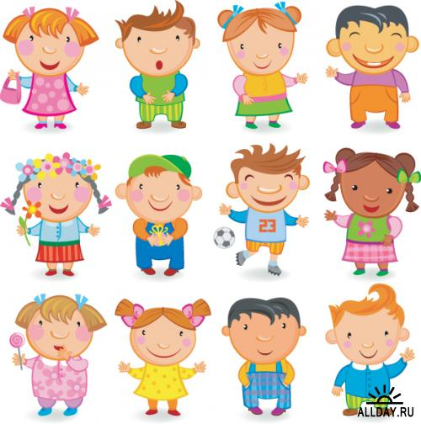 | Коммуникативная.  Познавательно-исследовательская | Воспитатель спрашивает детей, какую одежду нужно иметь в лесу | Отвечают на вопросы воспитателя  Дети «идут в лес», рассматривают природный материал, пейзажные картинки с изображением леса и тайги | Знакомство с растениями и животными тайги и лесов.
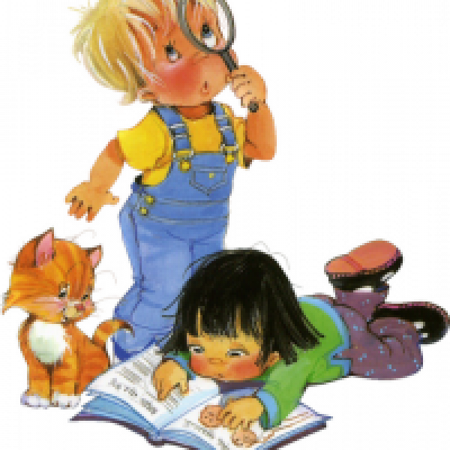 | Познавательно-исследовательская | Взрослый просит детей отобрать из разложенных на столе картинок изображения растений и животных - которых они «видят» в лесу, и рассказать, как они приспособились к условиям жизни в нем. | Дети отбирают из картинок изображения растений и животных - которых они «видят» в лесу | Освоение действия использования моделей, отражающей взаимосвязь растений, животных и условий жизни в лесу
 | Двигательная | Воспитатель предлагает выполнить упражнения. | Дети выполняют упражнения | Развивать умение детей двигаться в соответствии с текстом
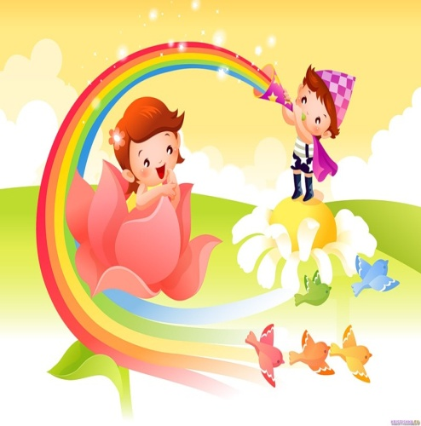 | Игровая | Воспитатель рисует схему внешнего вида животных тайги, а дети ему подсказывают, на что обратить внимание и как это связано с приспособленностью к условиям жизни. | Дети зарисовывают животных , обитающих в лесу (тайге) | Освоение действия использования схемы внешнего вида животных, обитающих в тайге.
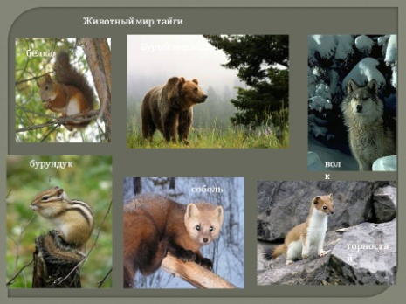 | Познавательно-исследовательская | Показ презентащии «Путешествие в тайгу» | Дети смотрят презентацию. | Совершенствовать знания детей о животном и растительном мире тайги.
 | Игровая | Воспитатель называет животных | Дети выполняют движения | Поддерживать , внимание и хорошее настроение.
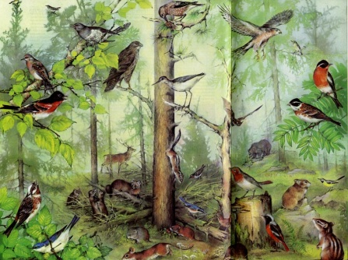 | Игровая | Воспитатель показывает картинки | Дети отгадывают с какого дерева или куста шишка или веточка | Умение различать и называть по листьям, шишкам, веткам деревья

